报纸版

辽宁省水资源公报
2014

辽宁省水利厅
2015年3月

辽 宁 省 水 资 源 公 报
辽宁省水利厅发布
一、水资源量
2014年,全省降水总量、地表水资源量、地下水资源量和水资源总量均少于多年平均值。与上年相比水库蓄水量有所减少，地下水位呈下降态势。
（一）降水量
2014年，全省平均降水量453.6 mm，折合降水总量659.98亿m³，比多年平均值少33.1%。2014年，我省降水量严重不足，出现了阶段性春旱和严重夏伏旱。汛期全省6-9月平均降水量为302.3mm，比同期多年平均值少36.6%；7-8月主要降水期的平均降水量为149.0mm，比同期多年平均值少57.5%。经分析，2014年夏伏旱属于特大干旱。
年内分配 2014年，全省降水量主要集中在5-8月。5-8月降水量350.7mm，占全年77.3%，比同期多年平均值少29.2%；1-4月降水量19.7mm，占全年4.3%，比同期多年平均值少66.3%；9-12月降水量83.2mm，占全年18.3%，比同期多年平均值少33.0%。（降水量年内各月分配见图1）
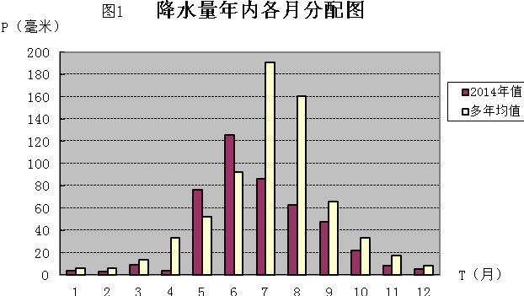

地区分布 从流域分区看，全省12个流域三级区降水量均比多年平均值少。比多年平均值少30%-40%的流域有沿黄渤海东部诸河、太子河及大辽河干流、浑河、辽河柳河口以下和滦河山区，降水量分别为460.5mm、477.9mm、472.4mm、363.2mm和381.3mm；比多年平均值少20%-30%的流域有沿渤海西部诸河、辽河柳河口以上和第二松花江丰满以上，降水量分别为392.9 mm、458.5mm和591.5mm；比多年平均值少10%-20%的流域是东辽河，降水量为595.2mm；西拉木伦河及老哈河比多年平均值少9.1%，降水量为389.8mm。
从行政分区看，全省14个市级行政区降水量均比多年平均值少。比多年平均值少40%以上的是鞍山市和大连市，降水量分别为444.8mm和419.3mm；比多年平均值少30%-40%的有9个城市：盘锦市、葫芦岛市、丹东市、营口市、辽阳市、沈阳市、本溪市、锦州市和抚顺市，降水量分别为369.3mm、363.1mm、625.8mm、424.9mm、459.8mm、386.0mm、556.5mm、378.7mm和541.5mm；比多年平均值少20%-30%的是阜新市和铁岭市，降水量分别为365.3mm和520.0mm；比多年平均值少10%-20%的是朝阳市，降水量为409.0mm。
（各市降水量情况见图2）
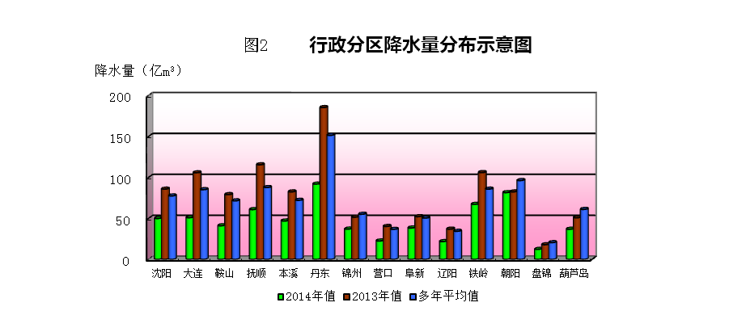
（二）地表水资源
地表水资源量 是指河流、湖泊等地表水体逐年更新的动态水量，即天然河川径流量。2014年全省地表水资源量123.74亿m³，折合径流深85.0mm，比多年平均值少59.1%。
从流域分区看，全省流域三级区地表水资源量均比多年平均值少。比多年平均值少60%以上的有沿黄渤海东部诸河、滦河山区和沿渤海西部诸河，地表水资源量分别为23.72亿m³、0.67亿m³和12.90亿m³；比多年平均值少50%-60%的有辽河柳河口以下和太子河及大辽河干流，地表水资源量分别为3.79亿m³和17.03亿m³；比多年平均值少30%-40%的有辽河柳河口以上和第二松花江丰满以上，地表水资源量分别为17.26亿m³和0.79亿m³；比多年平均值少20%-30%的流域有浑河和东辽河，地表水资源量分别为17.07亿m³ 和0.48亿m³；西拉木伦河及老哈河比多年平均值少6.3%，地表水资源量为0.89亿m³。
从行政分区看，全省14个市级行政区的地表水资源量均比多年平均值少。比多年平均值少60%以上的有8个行政市，分别是大连市、葫芦岛市、丹东市、鞍山市、本溪市、营口市、锦州市和朝阳市，地表水资源量分别为9.85亿m³、5.68亿m³、27.12亿m³、8.24亿m³、11.50亿m³、3.68亿m³、3.09亿m³和5.80亿m³；比多年平均值少50%-60%的是盘锦市，地表水资源量为1.06亿m³；比多年平均值少40%-50%的是辽阳市和阜新市，地表水资源量分别为4.51亿m³和2.94亿m³；比多年平均值少30%-40%的是抚顺市和铁岭市，地表水资源量分别为19.44亿m³和12.91亿m³；比多年平均值少20%-30%的是沈阳市，地表水资源量为7.92亿m³。
出入境水量 流入我省境内的河流主要有内蒙古、吉林的西辽河、东辽河、柳河、浑江、大凌河支流。2014年全省入境水量22.44亿m³，比多年平均值少32.16亿m³。其中，浑江口以上入境水量15.03亿m³，比多年平均值少19.80亿m³；辽河干流柳河口以上入境水量7.06亿m³,比多年平均值少10.88亿m³；沿渤海西部诸河入境水量0.35亿m³，比多年平均值少1.48亿m³。我省出境河流包括流出到河北、内蒙古、吉林的青龙河、老哈河在建平县的支流、东辽河在西丰县的支流和辉发河在清源县的支流。2014年全省出境水量113.59亿m³，比多年平均值少193.76亿m³。其中，流入其他省份水量1.89亿m³，比多年平均值少2.45亿m³；我省入海河流有辽河、浑太河及沿海诸河等，入海水量为69.87亿m³，比多年平均值少120.64亿m³。
大型水库蓄水量 2014年，全省26座大型水库年末蓄水总量40.90亿m³，比上年同期少22.97亿m³。其中省属八大水库年末蓄水总量29.67亿m³，比上年同期少14.09亿m³。
（三）地下水资源
地下水资源量 是指地下饱和含水层逐年更新的动态水量，即降水和地表水入渗对地下水的补给量。2014年全省地下水资源量82.29亿m³，比多年平均值少34.0%。其中，山丘区地下水资源量49.59亿m³，平原区地下水资源量39.82亿m³，山丘区与平原区重复计算量7.12亿m³。
地下水动态 2014年,全省地下水年末存储量比上年减少16.64亿m³，平原区地下水位呈下降趋势，全省中部平原区的大部分地区和沿渤海西部诸河平原区均为下降区。下降区（地下水位下降超过0.5 m）具体划分有二个区域，其一，主要分布于中部平原区，区域总面积为22372 km²，占整个平原区面积的81.7％，地下水位平均下降1.12 m，存储量减少15.23亿m³；其二，沿渤海西部诸河平原区，区域总面积821 km²，占整个平原区面积的3.0％，地下水位平均下降0.80 m，存储量减少0.41亿m³。除下降区外为相对稳定区（地下水位升降值在0.5米以内）。其一，分布于中部平原区的彰武县西北部、沈北新区北部、铁岭县西部、辽阳市区、辽阳县、海城市、台安县、大石桥市、大洼县、北镇市、凌海市的部分地区及盘山县大部，区域总面积3510 km²，占整个平原区面积的12.8％，地下水位平均下降0.36 m，存储量减少了0.87亿m³；其二，沿黄渤海东岸诸河平原区，区域面积为676 km²，占整个平原区面积的2.5％，地下水位平均下降0.42 m，存储量减少0.13亿m³。
漏斗区 2014年，辽阳首山漏斗中心位置与上年相同，位于辽阳市首山镇大赵台村，其漏斗区面积为146.10 km²，比上年减少1.20 km²，漏斗中心位置埋深为17.40m，比上年减少1.30 m。
海侵区 2014年全省海侵区面积为1007.68 km²。其中，大连地区585.18km²，营口地区88.60 km²，锦州地区165.40 km²，葫芦岛地区168.50 km²。
（四）水资源总量
水资源总量指当地降水形成的地表和地下产水总量，即地表径流量与降水入渗补给量之和。2014年全省水资源总量145.93亿m³，比多年平均值少57.3%。
从流域分区看，全省流域三级区水资源总量均比多年平均值少。比多年平均值少60%以上的流域有滦河山区、沿黄渤海东部诸河和沿渤海西部诸河，水资源总量分别为0.67亿m³、25.20亿m³和14.86亿m³；比多年平均值少40-60%的流域有太子河及大辽河干流和辽河柳河口以下，水资源总量分别为19.49亿m³和8.79亿m³；比多年平均值少20%-40%的流域有辽河柳河口以上、浑河、第二松花江丰满以上和东辽河，水资源总量分别为26.25亿m³、18.87亿m³、0.81亿m³和0.48亿m³；西拉木伦河及老哈河比多年平均值少6.8%，水资源总量为0.96亿m³。
从行政分区看，全省14个市级行政区的水资源总量均比多年平均值少。比多年平均值少60%以上的有6个行政市，分别是大连市、丹东市、葫芦岛市、鞍山市、本溪市和营口市，水资源总量分别为10.15亿m³、28.33亿m³、6.58亿m³、9.86亿m³、11.58亿m³和4.07亿m³；比多年平均值少50%-60%的有朝阳市、盘锦市和锦州市，水资源总量分别为5.98亿m³、1.43亿m³和6.60亿m³；比多年平均值少40%-50%的是辽阳市，水资源总量为5.68亿m³；比多年平均值少30%-40%的有沈阳市、阜新市、抚顺市和铁岭市，水资源总量分别为14.16亿m³、5.15亿m³、19.63亿m³和16.73亿m³。（辽宁省行政分区水资源总量见表1）
二、水资源利用
供水量 指各种水源为用户提供的包括输水损失在内的水量。2014年全省总供水量141.76亿m³。其中地表水源供水量 79.97亿m³，占56.4%；地下水源供水量58.44亿m³，占41.2%；其它水源供水量3.35亿m³，占2.4%。在地表水源供水量中，蓄水工程供水量49.24亿m³，引水工程供水量12.87亿m³，提水工程供水量17.86亿m³；在地下水源供水量中，浅层地下水供水量57.97亿m³，深层地下水供水量0.46亿m³，微咸地下水供水量0.01亿m³；在其它水源供水量中，污水处理回用3.24亿m³，海水淡化0.11亿m³。
用水量 指各类用户取用的包括输水损失在内的水量。2014年全省总用水量141.76亿m³。其中居民生活用水量16.69亿m³，占11.8%；生产用水量120.17亿 m³，占84.8%；生态环境（河道外）补水量4.90亿m³，占3.4%。在居民生活用水量中，城镇居民生活用水量 12.34亿m³，农村居民生活用水量4.35亿m³。在生产用水量中，第一产业用水量89.65亿m³，其中农田灌溉用水量80.09亿m³，林牧渔畜用水量9.56亿m³；第二产业用水量24.87亿 m³，其中工业用水量22.82亿m³，建筑业用水量2.05亿 m³；第三产业用水量5.65亿m³。
（各市供、用水量情况见表2，各项用水量所占比例见图3。）

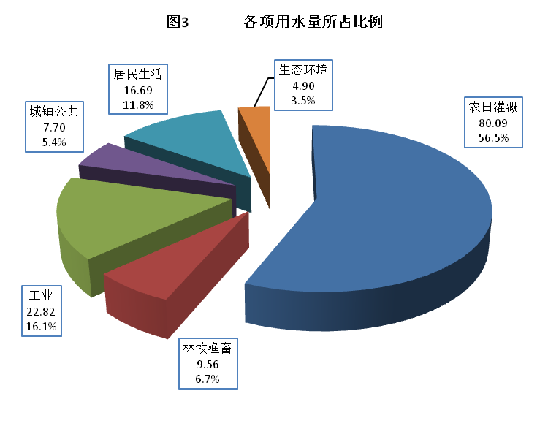

耗水量 指在输水、用水过程中，通过蒸腾蒸发、土壤吸收、产品吸附、居民和牲畜饮用等多种途径消耗掉，而不能回归至地表水体和地下饱和含水层的水量。2014年全省总耗水量91.57亿m³，综合耗水率65%。其中农田灌溉耗水量58.38亿m³，耗水率73%；林牧渔畜耗水量9.03亿m³，耗水率94%；工业耗水量8.61亿m³，耗水率38%；城镇公共耗水量3.75亿m³，耗水率49%；城镇居民生活耗水量3.24亿m³，耗水率26%；农村居民生活耗水量4.05亿m³，耗水率93% ；生态与环境耗水量4.51亿m³，耗水率92%。

三、2014年重要水事
（一）完善法规政策，推动依法治水
省人大颁布实施了《辽宁省水土保持条例》，省政府出台了《辽宁省农村水利资产管理办法》《辽宁省实行最严格水资源管理制度考核办法》；省水利厅会同有关部门印发了《辽宁省水利工程质量奖惩办法》《省级农村水利工程维修养护项目及资金使用管理办法》等规范性文件。
（二）强化前期工作，保障工程建设需求
完成水利项目前期工作295项，审结水利项目165项。其中省重点输供水二期工程可研报告已通过水规总院审查，猴山水库可研报告已报国家发改委待批。《全省水资源保护规划》等6个专项规划完成编制待审，推进了《辽宁省现代灌溉发展规划》等10个专项规划编制工作。
（三）完善防灾减灾体系，有效减轻灾害损失
面对建国以来最严重的旱灾，适时启动抗旱应急响应，及时启用大伙房水库输水工程调水7.4亿 m³，保证了中南部地区城乡生活生产用水；科学调度大中型水库，为水田补水3亿多 m³，保证了800多万亩水稻增产提质和农民增收；启用3万多处节水灌溉水源工程，浇灌面积930多万亩，减少粮食损失30亿斤以上；落实抗旱应急水源等措施，解决了40多万群众因旱临时饮水困难，把旱灾损失降到了最低。
（四）推进重点工程建设，保证供水安全
省重点输供水工程完成了年度建设任务。大伙房水库输水应急入连、长海县跨海引水工程已投运；观音阁水库输水、盘山闸加固、猴山水库等完成了年度建设任务。进一步加强地下水资源保护，实施地表水替代地下水工程13项、公共管网入户工程17项，压采地下水1.66亿m³。省直骨干工程完成供水41.03亿m³,其中工业和城市生活13.76亿m³，农业灌溉17.47亿m³，生态9.8亿m³（河道内），在大旱之年保证了“三生”供水。
(五）推进民生工程建设，努力实现群众持续受益
完成了200万亩节水灌溉主体工程、250处灌区和泵站改造、173个省级小农水工程以及11个小农水重点县的年度建设任务。全年新增和改善灌溉面积320万亩；全省有效灌溉面积达到2210万亩，增长4.7%。解决了120万农村群众的饮水安全问题；完成移民扶持项目989项，搬迁安置移民3927户、12341人。综合治理水土流失面积315万亩。开工了大伙房水库漂浮物清理和上游河道综合治理项目。实施电气化县项目9个、增效扩容项目11个。
（六）落实改革和管理措施，增强可持续发展能力
出台了《关于深化水利改革的实施方案》《辽宁省水利工程质量终身责任制管理办法》和省重点输供水工程质量监管“1个标准、4个办法、1套责任书”等规范性文件。全省58个县（区）、905个乡镇水利服务站划为县级水利部门直属公益性事业单位，划转人员2953人；聘用村水管员9726人、库管员1072人。完成了5.4万处农村水利工程资产登记并落实了管护主体。

